**Карточка регистратора ТП 03-217**

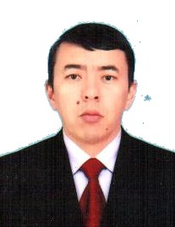

Ф.И.О: Собиржонов Муроджон Собирович

Год рождения: 31.03.1975 г.

Проживание: Андижанский обл, Пахтаабадский район г.Пахтаабад ул Хувайдо дом 59

Образование: Высшие

Специальность: экономист

Номер телефона: +99894 386 15 26

Дата и № протокола тестирования: от 26.08.2015г

Дата окончания аккредитации: